**Einbindungsanleitung TYPO3**

**Versionshinweis**

Bitte prüfen Sie ob Ihnen die Rechtstexte in der **janolaw Version 3** zur Verfügung stehen. Dies ist der Fall, wenn die Texte im Jahr 2016 erstellt worden sind. Sollten Sie Zweifel haben, dann prüfen Sie nach dem Login in Ihrem persönlichen Bereich [My janolaw](https://www.janolaw.de/login.html) in der Übersicht das Datum der letzten Erstellung bzw. ob Sie den Menüpunkt https://www.janolaw.de/export/system/modules/de.janolaw.site/resources/images/icons/ico_individuelle_dokumente_blau.gif  [Stammdaten ändern](https://www.janolaw.de/myjanolaw/agb-service/#menu) haben. Mit einer einmaligen Neubeantwortung des gesamten Fragenkatalogs erhalten Sie automatisch die aktuellste Version.

**Hinweis**

Bitte achten Sie auch darauf, welchen Service Sie erworben haben, ob es sich hierbei um die deutsche bzw. mehrsprachige Version handelt und ob darin nur das Impressum und die Datenschutzerklärung ([Webseite](http://www.janolaw.de/internetrecht/firmen-webseiten/datenschutzerklaerung_impressum.html)) enthalten sind bzw. auch die AGB, Widerrufsbelehrung und das Muster-Widerrufsformular ([Internetshop](http://www.janolaw.de/internetrecht/internetshop/abmahnschutz-internetshop.html))

**1. Konfiguration**

Rufen Sie nach der Installation das [janolaw Plugins](https://typo3.org/extensions/repository/) über den Punkt Erweiterungen auf.

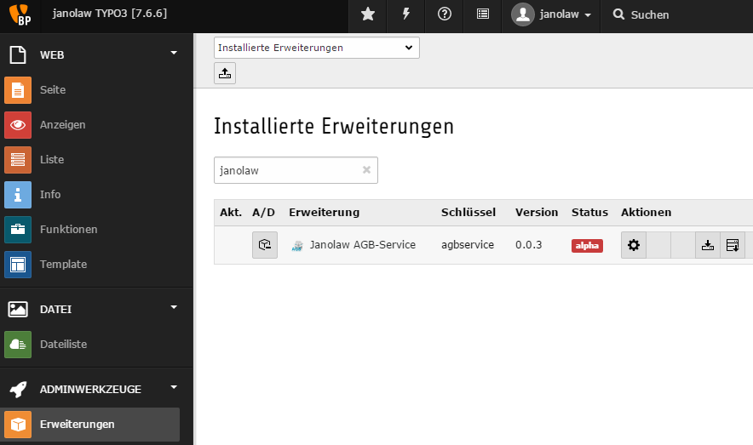

Tragen Sie in die Maske Ihre **User-ID (Kundennummer)** und **Shop-ID** ein, die Sie von janolaw erhalten haben. Sie finden diese in Ihrem persönlichen Bereich [My janolaw](https://www.janolaw.de/login.html) bzw. in der E-Mail, die Sie nach der Erstellung der Dokumente erhalten haben. Bestätigen Sie die Angaben mit dem Speichern Button.

Sie können ein individuelles Aktualisierungsintervall für die Pufferung der Texte setzten. Wenn Sie die neuste Version der Rechtstexte von janolaw nutzen sollte die Übersicht wie unten stehend aussehen.

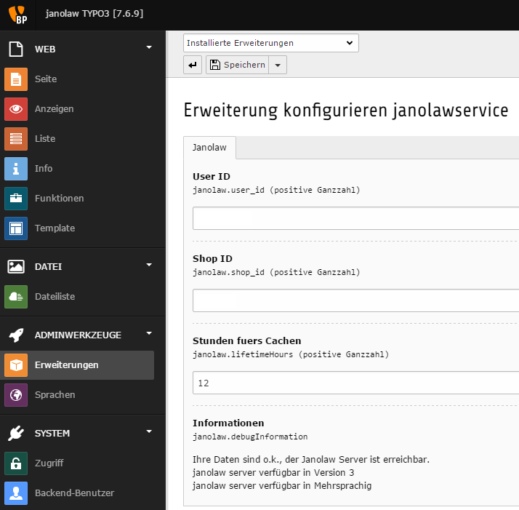

**2. Webseiten**

Rufen Sie den Menüpunkt Seite auf und ergänzen dort die bestehenden Seiten um die Rechtstexte von janolaw bzw. legen falls nötig neue Seiten an.

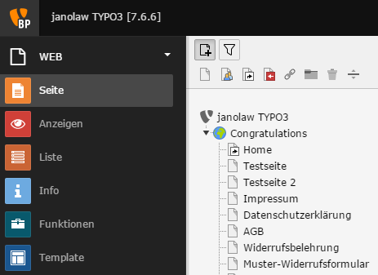

Um die Texte automatisiert in den Content der Webseiten einzubinden rufen Sie die spezifische Seite aus und wählen in den Inhaltselementen „*Plug-Ins*“ aus.

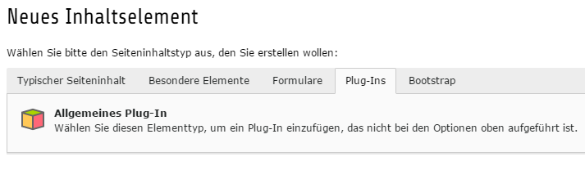

Nach dem Öffnen der Content Seite wählen Sie unter dem Schiebereiter „*Allgemein“* den Menüpunkt *„Ausgewähltes Plug-In“ aus und rufen dort das janolaw Plugin auf.*

Hier können Sie nun die bzw. das spezifische Dokument von janolaw der jeweiligen Webseite zuordnen bzw. falls vorhanden auch die jeweilige Sprachversion des Dokuments zuordnen.

In der janolaw Version 3 (vgl. S. 1 Versionshinweis der Einbindungsanleitung) ist es möglich über die Auswahl „*PDF Link*“ im Frontend der Webseiten die PDF-Version des jeweiligen Dokuments in Form eines Downloadlink unterhalb oder oberhalb der Rechtstexte bzw. nur den Link anzeigen zu lassen.

Bestätigen Sie bitte die Eingabe mit dem „*Speichern Button“*!

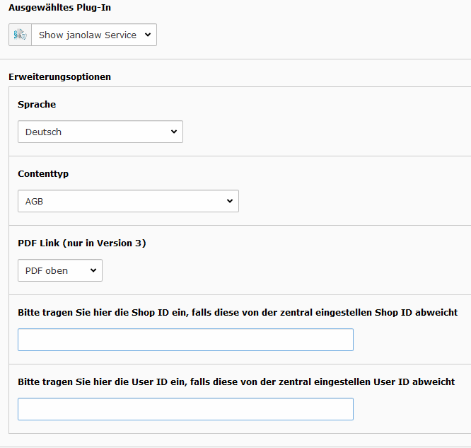

**3. Konfiguration**

Alternativ können Sie Texte auch über TypoScript in Ihr Template integrieren.

TypoScript Beispiel

lib.pdflink = USER  
lib.pdflink {  
 userFunc = TYPO3\CMS\Extbase\Core\Bootstrap->run  
 extensionName = Janolawservice  
 pluginName = Showjanolawservice  
 vendorName = Janolaw  
  
 settings.janolawservice.language=de  
 settings.janolawservice.type=terms  
 settings.janolawservice.pdflink=only_pdf_link  
 settings.janolawservice.userid=123  
 settings.janolawservice.shopid=123

}

Mögliche Werte für settings.janolowservice:

* language: en|gb|fr
* type: terms|legaldetails|revocation|datasecurity|model-withdrawal-form
* pdflink: no_pdf|pdf_top|pdf_bottom|only_pdf_link (no_pdf ist default)
* userid: enthält die UserID falls dies abweicht von der Zentralen Einstellung
* shopid: enthält die UserID falls dies abweicht von der Zentralen Einstellung

**Multisite**

Wenn Sie in einer TYPO3 Installation mehrere Seiten verwenden, die unterschiedliche Shop/UserIds bei janolaw haben, so können Sie diese über TypoScript im jeweiligen Seitentemplate aussteuern.

Hierzu tragen Sie ein:

plugin.tx_janolawservice_showjanolawservice.settings.janolawservice.shopid=123

plugin.tx_janolawservice_showjanolawservice.settings.janolawservice.userid=123

**Hinweis**

Bitte nehmen Sie eventuelle Änderungen an den janolaw Dokumenten ausschließlich auf www.janolaw.de vor. Dazu müssen Sie sich in den Bereich [My janolaw](https://www.janolaw.de/login.html) einloggen und dort die Dokumente ggf. neu erstellen.

**Wichtig**

Bitte prüfen Sie ob die Rechtstexte auf den Webseiten erscheinen und überprüfen bei der Verwendung des AGB Hosting-Service für einen Internetshop unten stehende Punkte und im Rahmen eines Testkaufs die Einbindung der Dokumente in der E-Mail Auftragsbestätigung.

Wenn die Einbindung korrekt erfolgt ist, werden die von Ihnen erstellten Dokumente über die Schnittstelle synchronisiert und automatisch auf den jeweiligen Seiten bzw. in der E-Mail Auftragsbestätigung aktualisiert.

**Muster-Widerrufsformular**

Das Muster-Widerrufsformular muss per E-Mail oder spätestens mit dem Warenversand zuschickt werden. Zusätzlich muss das Widerrufsformular als weiterer Menüpunkt / Link in Ihren Internetshop neben den schon bestehenden für AGB, Impressum, Datenschutzerklärung und Widerufsbelehrung angelegt werden. [Informationen zum Muster-Widerrufsformular](http://www.janolaw.de/docs/muster-widerrufsformular.doc)

**Online Streitschlichtungsvorlage (OS-Plattform)**

Nach der europäischen ODR-Verordnung (Verordnung über die außergerichtliche Online-Beilegung verbraucherrechtlicher Streitigkeiten) müssen Unternehmer, die an Verbraucher verkaufen seit dem 9. Januar 2016 auf ihren Webshops einen **aktiven Link** auf die OS-Plattform (<https://ec.europa.eu/consumers/odr/> ) setzen **und ihre E-Mail Adresse angeben**.

**WICHTIG**:

Sie sollten den Link zur Plattform weder unter das Impressum noch in die AGB einfügen, da er dort als "versteckt" gelten könnte.

Hier unser Textvorschlag:

*Die EU-Kommission stellt eine Plattform für außergerichtliche Streitschlichtung bereit. Verbrauchern gibt dies die Möglichkeit, Streitigkeiten im Zusammenhang mit ihrer Online-Bestellung zunächst außergerichtlich zu klären. Die Streitbeilegungs-Plattform finden Sie hier:* [*https://ec.europa.eu/consumers/odr/*](https://ec.europa.eu/consumers/odr/)

*Unsere E-Mail für Verbraucherbeschwerden lautet: ......@......*